Zał. nr 1 do Umowy nr …………………………..
z dnia ………………………

Adres strony internetowej, na której zamieszczono SIWZ: https://zamowienia.plk-sa.pl

OPIS przedmiotu zamówienia
DLA ZADANIA PN.:
„Dostawa i montaż niezbędnego wyposażenia oraz wykonanie niezbędnych prac związanych ze wznowieniem postojów pasażerskich na stacji Knurów”

ZAMAWIAJĄCY:
PKP Polskie Linie Kolejowe S.A.
Zakład Linii Kolejowych w Tarnowskich Górach
ul. Nakielska 3
42-600 Tarnowskie Góry
http://www.plk-sa.pl/

Opracował:
Wojciech Okarmus

Tarnowskie Góry, sierpień 2018 rok
Spis zawartości
1. Ogólny opis przedmiotu zamówienia 3
2. Charakterystyczne parametry określające wielkość obiektów i zakres robót 4
2.1 Lokalizacja obiektu 4
2.2 Charakterystyczne parametry obiektów 5
2.3 Dokumentacja fotograficzna 6
2.4 Roboty budowlane 8
3. Zakres robót budowlanych 9
3.1 Opis ogólny zakresu robót 9
3.2 Zakres robót branży nawierzchni kolejowej i podtorza: 10
3.2.1 Roboty branży nawierzchni kolejowej i podtorza 10
3.2.2 Usuniecie roślinności z terenu budowy 10
3.3 Zakres robót branży budowlanej 10
3.3.1 Roboty rozbiórkowe 10
3.3.2 Prace ziemne 10
3.3.3 Usuniecie roślinności z nawierzchni peronów 10
3.3.4 Roboty budowlane zasadnicze oraz zakres inwestycji 10
3.3.5 Ogrodzenia peronów i drogi dojścia 12
3.3.1 Odwodnienie. 12
3.3.2 Instalacje oświetleniowe 12
3.3.3 Elementy małej architektury 13
3.4 Zakres robót branży elektroenergetycznej. 13
3.4.1 Demontaż i montaż słupów oświetleniowych: 13

Ogólny opis przedmiotu zamówienia
Realizacja zadania pn. „Dostosowanie peronów na stacji Knurów do obsługi podróżnych w RJ 2018/2019” prowadzona będzie w ramach prac remontowych na podstawie ogólnych warunków zamówienia.

Przedmiotem zamówienia jest wykonanie remontu peronów wraz z drogą dojścia oraz montażu elementów infrastruktury pasażerskiej do obsługi podróżnych w stacji Knurów wraz z budową oświetlenia.
Perony są zlokalizowane na linii nr 149 Zabrze Makoszowy – Leszczyny.

Całość przedmiotu zamówienia obejmuje wykonanie następujących elementów:
- Uzyskania wszystkich wymaganych opinii, uzgodnień, dopuszczeń, warunków, decyzji
i pozwoleń oraz ewentualnych odstępstw od obowiązujących przepisów i instrukcji, jeżeli zachodzi taka konieczność.
- Wszystkich robót budowlanych zgodnie z zakresem zamówienia oraz wszystkich niezbędnych robót przygotowawczych potrzebnych do wykonania powierzonego zamówienia oraz wykonania wszelkich czynności wymaganych przepisami Ustawy Prawo budowlane (tekst jednolity Dz. U. z 2016 poz. 290, z późn. zm.) zwanej dalej Prawem budowlanym.

Planowana realizacja robót musi spełniać wymagania wynikające ze szczegółowych przepisów, Dokumentów Normatywnych, norm dla tego typu budowli i Regulacji Zamawiającego, w tym m.in.:
- Ustawę z dnia 7 lipca 1994 r. Prawo Budowlane (wraz z późniejszymi zmianami);
- Rozporządzenia Ministra Transportu i Gospodarki Morskiej z dnia 10 września 1998 r.
w sprawie warunków technicznych, jakim powinny odpowiadać budowle kolejowe i ich usytuowanie (wraz z późniejszymi zmianami);
- Rozporządzenia Ministra Infrastruktury z dnia 12 kwietnia 2002 r. w sprawie warunków technicznych, jakim powinny odpowiadać budynki i ich usytuowanie (wraz z późniejszymi zmianami);
- Standardy techniczne PKP PLK;
- Warunki techniczne Id-22 budowy i odbioru peronów pasażerskich;
- Wytyczne Id-118 w sprawie doboru wysokości peronów na liniach kolejowych zarządzanych przez PKP PLK S.A.;
- Wytyczne architektoniczne Ipi-1 dla kolejowych obiektów obsługi podróżnych;
- Wytyczne Ipi-2 dla oznakowania stałego stacji pasażerskich;
- Zasady bezpieczeństwa pracy podczas wykonywania prac Ibh-105;
- Rozporządzenie Komisji (UE) Nr 1300/2014 z dnia 18 listopada 2014 r. w sprawie technicznych specyfikacji interoperacyjności odnoszących się do dostępności systemu kolei Unii dla osób niepełnosprawnych i osób o ograniczonej możliwości poruszania się (Dz. U. UE L z 2014 r. Nr 356/110);
- Księga Identyfikacji Wizualnej PKP Polskich Linii Kolejowych S.A.
(Uchwała Nr 1122/2013 Zarządu PKP Polskie Linie Kolejowe S.A. z dnia 10 grudnia 2013r.);
- Warunki techniczne utrzymania nawierzchni na liniach kolejowych Id-1;
- Warunki techniczne utrzymania podtorza kolejowego – Id-3;
- Instrukcji o oględzinach, badaniach technicznych i utrzymaniu rozjazdów Id-4 .

Charakterystyczne parametry określające wielkość obiektów i zakres robót

Lokalizacja obiektu
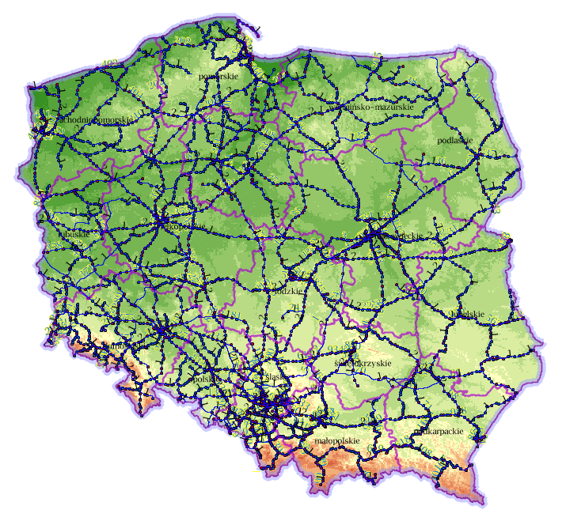
stacja Knurów
Polska - mapa kolejowa

Charakterystyczne parametry obiektów
Na stacji Knurów istnieją 2 perony typu niskiego. Zlokalizowane w km 11,792 do 11,992 oraz w km 11,792 do 11,987 linii kolejowej nr 149. Krawędzie peronowe wykonane są
z elementów żelbetowych typu „L”. Nawierzchnia istniejącego peronów jest utwardzona płytkami betonowymi na podsypce piaskowej. Nawierzchnia peronów jest zarośniętą roślinnością. Perony są zabudowane słupami oświetleniowymi, tablicami ostrzegawczymi. Dojście do peronu w poziomie główki szyn. Powierzchnia peronu nr 1 wynosi 405m², natomiast peronu nr 2 wynosi 906m².

Peron nr 1:
- Nr linii kolejowej nr 149
- Lokalizacja : km 11,792 do 11,992 lk 149
- Rodzaj przystanku: przystanek osobowy
- Typ peronu: niski
- Ilość krawędzi : 1
- Orientacyjna powierzchnia istniejacego peronu: 405m2
- Ujednolicona szerokość istniejacego peronu: 2,05m
- Rodzaj nawiechni: utwardzona płytkami betonowymi
- Typ ścianki peronowej: żelbetowa typ „L”

Peron nr 2:
- Nr linii kolejowej nr 149
- Lokalizacja : km 11,792 do 11,987 lk 149
- Rodzaj przystanku: przystanek osobowy
- Typ peronu: niski
- Ilość krawędzi : 2
- Orientacyjna powierzchnia istniejacego peronu: 906m2
- Ujednolicona szerokość istniejacego peronu: 4,53m
- Rodzaj nawiechni: utwardzona płytkami betonowymi
- Typ ścianki peronowej: żelbetowa typ „L”

Dokumentacja fotograficzna
Stacja Knurów
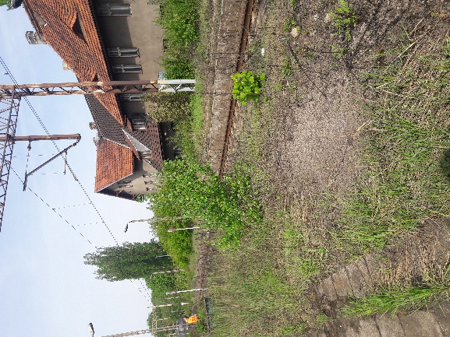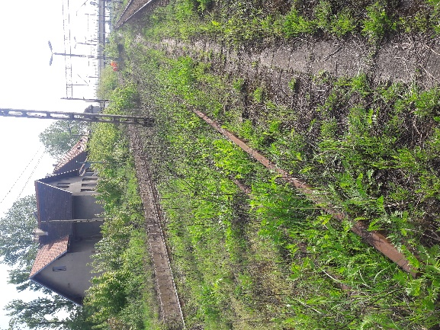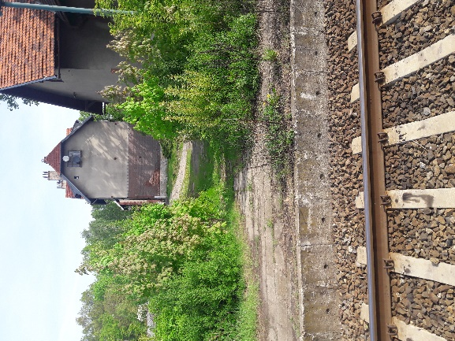

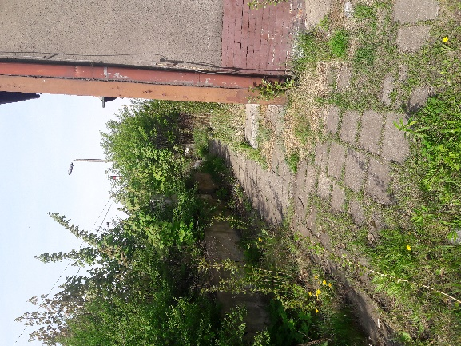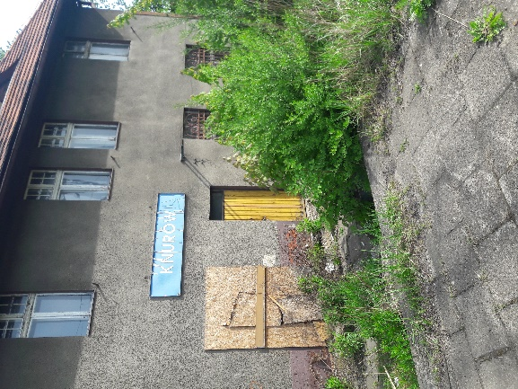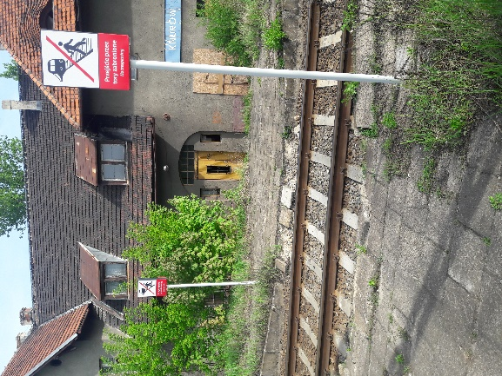

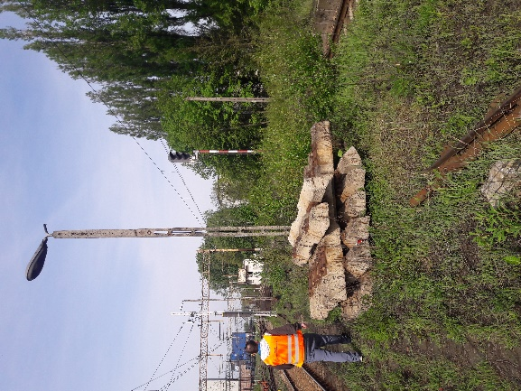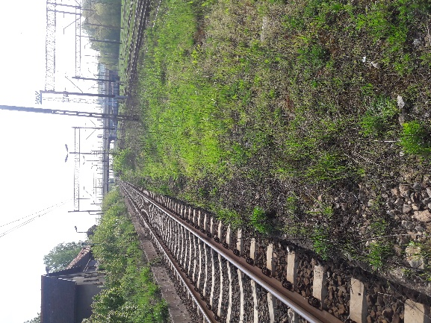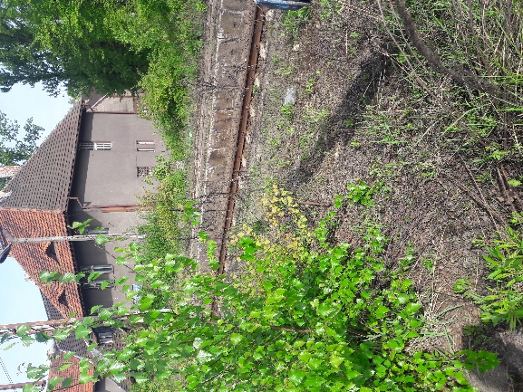
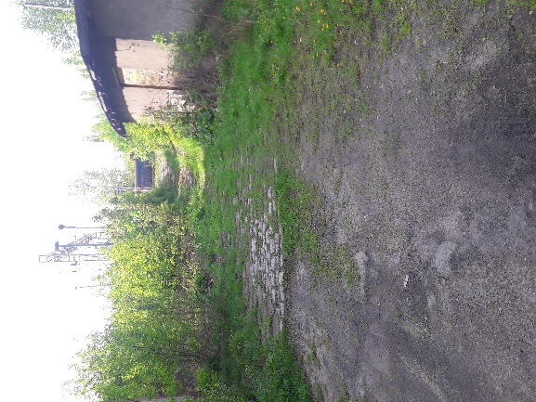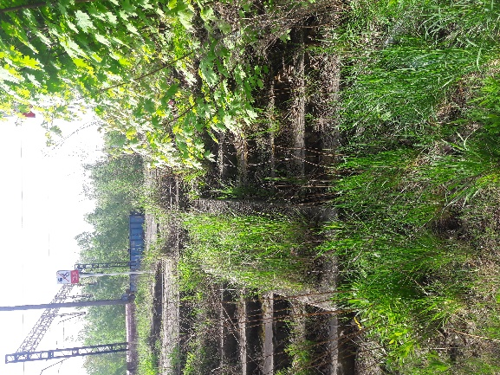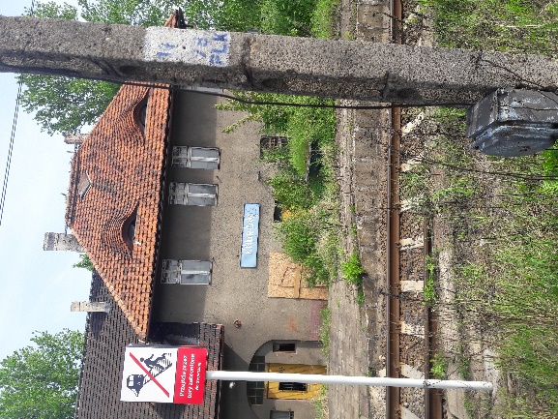

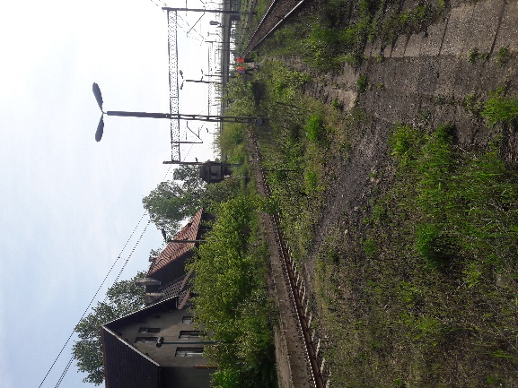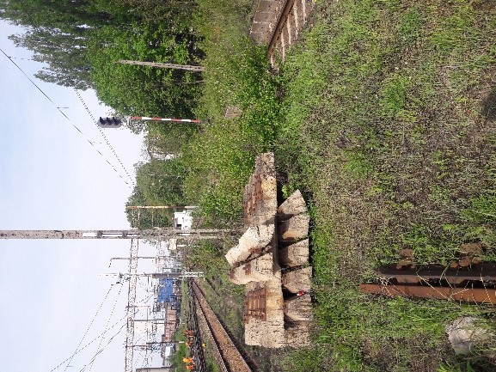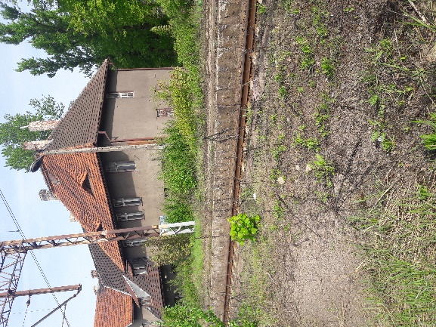

Roboty budowlane
Roboty budowlane należy wykonać zgodnie z wymaganiami Prawa budowlanego oraz aktami wykonawczymi do tejże ustawy oraz normami i standardami technicznymi obowiązującymi w danej branży infrastruktury kolejowej, z wykorzystaniem współczesnej wiedzy naukowo-technicznej, przy zachowaniu obowiązujących przepisów BHP.

Wykonanie zadań określonych w ogólnych warunkach przedmiotu zamówienia obejmuje również:
- Opracowanie, we współpracy z Zamawiającym i zgodnie z obowiązującymi Regulacjami Zamawiającego, szczegółowych założeń organizacji ruchu kolejowego na odcinku linii objętej robotami
- Opracowanie wszelkich materiałów wymaganych, jako załączniki do regulaminów technicznych stacji po każdej zakończonej fazie remontu.
- Skompletowanie wszystkich wymaganych dokumentów w przypadku konieczności uzyskania ewentualnych odstępstw od zapisów Prawa Budowlanego i Regulacji Zamawiającego.

Zakres robót budowlanych

Opis ogólny zakresu robót
Obowiązkiem Wykonawcy jest przedstawienie w ofercie wszystkich prac związanych
z przedmiotowym zamówieniem.

Podane w niniejszym opracowaniu charakterystyczne parametry m.in. kilometraże, długości, wielkości powierzchni, szerokości, odległości, ilości robót dla poszczególnych branż
i zakresów /lokalizacji mogą się różnić od rzeczywistych ilości robót, co Wykonawca winien wziąć pod uwagę przygotowując ofertę i co powinien wkalkulować w przedstawioną w ofercie cenę ofertową.

Wszystkie materiały użyte do budowy mają być nowe i odpowiadać parametrom technicznym zgodnie z obowiązującymi WTWiO.

Wszelkie materiały użyte do realizacji zadania muszą posiadać aktualne deklaracje zgodności, atesty, certyfikaty, gwarancje, instrukcje obsługi, świadectwa dopuszczenia do eksploatacji typu (wraz z odpowiednimi deklaracjami i certyfikatami zgodności z typem) dla określonych w przepisach Prawa rodzajów budowli, urządzeń i pojazdów kolejowych itp.).

Wszystkie nowe materiały i akcesoria niezbędne do realizacji zadania zabezpiecza Wykonawca robót.
Transport materiałów nowych oraz odpadów po stronie Wykonawcy.
Wykonawca jest zobowiązany wykonać wszystkie roboty przewidziane niniejszym opracowaniu tak, aby osiągnąć zamierzone parametry funkcjonalno-użytkowe.
Wykonawca jest zobowiązany do uzyskania niezbędnych informacji i zidentyfikowania przebiegu kolidującej infrastruktury oraz usunięcia kolizji w przypadku ich wystąpienia.

Ogólny zakres zadania obejmuje :
- remont peronów typu niskiego o wysokości 0,38m od główki szyny,
- rozbiórkę płyt betonowych peronowych wraz z niwelacją terenu,
- wycinkę krzewów, samosiejek i ochronę przeciwbiologiczną konstrukcji,
- naprawy krawędzi peronów wraz z drogą dojścia,
- malowanie linii ostrzegawczych i pasów bezpieczeństwa krawędzi peronowej,
- wykonanie przejścia pomiędzy peronami w poziomie główki szyn,
- wykonanie ogrodzeń stalowych ograniczający teren obsługi pasażerów.
- montaż balustrad – droga dojścia.
- montaż oznakowania stałego – tablice informacyjne, kierunkowe oraz wskazujące drogę dojścia a także gabloty do RJ.
- wyposażenie w małą architekturę – ławka i kosze.
- wymianę słupów oświetleniowych wraz z oprawami oraz wymianę linii zasilających.

Uwaga: zakres prac nie dostosowuje w pełni Stacji do obowiązujących wytycznych, niemniej pozwala na bezpieczną obsługę podróżnych oraz przyjęcie pociągów pasażerskich
o długości maksymalnie do 100m (przewidywana przez Przewoźnika długość składu wynosi 75m).
Peron jest zlokalizowany na stacji Knurów w ciągu linii kolejowej nr 149 Zabrze Makoszowy – Leszczyny. Inwestycja zlokalizowana jest na terenie województwa ślaskiego w powiecie Gliwickim.
Zakres Robót objęty zamówieniem znajduje się na obszarze działania PKP Polskie Linie Kolejowe S.A. Zakładu Linii Kolejowych w Tarnowskich Górach;

Zakres robót branży nawierzchni kolejowej i podtorza:
    - Roboty branży nawierzchni kolejowej i podtorza
- wykonanie przejścia pomiędzy peronami na poziomie główki szyn wraz z labityntami
na peronie w miejscu wejscia na przejscie
- wykonanie prac zgodnie z projektem organizacji ruchu kolejowego podczas remontów peronów, wraz z zabezpieczeniem terenu w czasie prowadzenia robót. Zakłada się wykonywanie robót w sposób umożliwiający prowadzenie ruchu kolejowego na stacji
    - Usuniecie roślinności z terenu budowy
Wycinka krzewów, samosiejek, roślinności i ochronę przeciwbiologiczną konstrukcji. Wymagana jest •wycinka, wywóz, utylizacja drzew, krzewów, korzeni itp. na obszarze inwestycji oraz do 15m od granicy remontowanych peronów.

Zakres robót branży budowlanej
    - Roboty rozbiórkowe
- rozebranie istniejącej nawierzchni peronu i utwardzenia terenu - chodników, wysepek przystankowych i przejść dla pieszych z płyt betonowych 35x35x5cm na podsypce piaskowej wraz z wykonaniem niwelacji terenu,
- likwidacja gazonów,

    - Prace ziemne
Należy wykonać niwelację terenu oraz drogę dojścia.
Należy prowadzić ręczne przekopy aby nie uszkodzić podczas prac rozbiórkowych
i niwelacyjnych istniejącego uzbrojenia podziemnego zlokalizowanego w miejscu remontowanych peronów. Roboty ziemne należy wykonywać pod nadzorem właścicieli sieci.
Istniejące, czynne uzbrojenie podziemne-kable elektryczne, teletechniczne, (i inne stwierdzone w trakcie przekopów kontrolnych) w obrębie remontowego peronu należy wbudować lub wymienić na nowe.

    - Usuniecie roślinności z nawierzchni peronów
Wycinka krzewów, samosiejek, roślinności i ochronę przeciwbiologiczną konstrukcji. Wymagana jest •wycinka, wywóz, utylizacja drzew, krzewów, korzeni itp. na obszarze inwestycji oraz do 15m od granicy remontowanych peronów.

    - Roboty budowlane zasadnicze oraz zakres inwestycji
Roboty zasadnicze polegają na naprawie krawędzi peronowych oraz ścian peronowych wraz z malowaniem i zabezpieczeniem antykorozyjnym,, a także zabudowę płyt peronowych wraz z remontem drogi dojścia do peronu.
Należy przewidzieć montaż balustrad i barierek na drodze dojścia. Krawędzie peronowe oraz ściany peronowe należy uzupełnić lub jeżeli nie jest to możliwe – wymienić.
Na krawędziach peronów po wymianie nawierzchni należy oznaczyć strefy zagrożenia,
a więc linię wizualną pasów bezpieczeństwa o szerokości 20 cm i krawędzi peronowych kolorze RAL 1023. Parametry tych oznaczeń powinny być zgodne z Instrukcją Id 22 (Warunki techniczne Id-22 budowy i odbioru peronów pasażerskich).

Nawierzchnię na peronie należy wykonać i utwardzić płytami betonowymi o wymiarach
50x50x7cm w kolorze szarym, na zagęszczonej podsypce piaskowo - cementowej.
Spoiny wypełnić zaprawą cementowo-piaskową. Nawierzchnia peronu powinna mieć spadek poprzeczny min. 3%.
Odwodnienie nawierzchni peronów i dojścia do peronu wykonać poprzez zastosowanie odpowiednich spadków podłużnych i poprzecznych. Nawierzchnię należy ułożyć w taki sposób, aby zapewnić odpowiedni spadek, przy czym pochylenie z płyt betonowych powinno wynosić min. 3%.

Na krawędzi peronu jednokrawędziowego od strony zewnętrznej powinno się zabudować betonowym obrzeże krawężnikowe 100x30x8 w kolorze szarym.

Wejścia na peron należy zabezpieczyć labiryntem i barierkami.

Przewiduje się wykonanie ogrodzeń stalowych ograniczający teren obsługi pasażerów. Zakres ogrodzeń wymaga uzgodnienia prac Wykonawcy z biurem infrastruktury pasażerskiej.

Dokładna lokalizacja peronu nie ulegnie zmianie.

Przed rozpoczęciem robót związanych z remontem peronu należy wykonać fundamenty pod elementy małej architektury trwale związane z peronem.
Elementy prefabrykowane i materiały zastosowane do prac remontowo-budowlanych powinny posiadać atesty dopuszczające je do stosowania w budownictwie kolejowym.

Kolorystykę elementów peronu określa Księga Identyfikacji Wizualnej.
Wymagania oraz ogólny zakres robót drogowo-budowlanych dla remontu peronów wraz z drogą dojścia:
- rozbiórka, wywóz, utylizacja gazonów betonowych z peronów – 3 kpl;
- montaż mediów (instalacje wod-kan, elektryczna) co celów kompleksowej realizacja całości inwestycji – 1 kpl;
- wycinka, wywóz, utylizacja drzew, krzewów, korzeni itp. Na obszarze inwestycji oraz do 15m od granicy remontowanych peronów – 1 kpl;
- rozebranie chodników, wysepek przystankowych i przejść dla pieszych z płyt betonowych 35x35x5cm na podsypce piaskowej istniejacego utwardzenia terenu – 585 m²;
- mechaniczne wykonanie koryta na całej szerokości jezdni i chodników w gruncie kat. I-IV do głębokości 20cm wraz zagęszczeniem – 700 m²;
- wykonanie cięcia niezbrojonego betonu gr. 15cm – ściana – 6.3 m²;
- rozbiórka elementów konstrukcji betonowych niezbrojonych – 4,7 m³;
- ławy fundamentowe betonowe prostokątne – fndamnety elementów małej
architektury – 12,2 m³;
- obrzeża betonowe 30x8cm na podsypce cementowo-piaskowej z wypełnieniem spoin zaprawą cementową – 142,25 m;
- przewóz materiałów budowlanych na odległosć do 10km po drodze o nawierzchni kl. II;
- warstwy odsączające z piasku w korycuie i na poszerzeniach, wykoannie i zagęszczenie- grubość warstwy po zagęszczeniu 10cm – 1017 m²;
- chodniki z płyt betonowych 50x50x7cm lub 40x40x8cm na podsypce piaskowej
z wypełnieniem spoin – 1017 m²;
- chodniki z płyt betonowych 50x50x7cm na podsypce piaskowej z wypełnieniem spoin (materiał z rozbiórki) – 196 m²;
- wykonanie robót przygotowawczych, w tym oczyszczenia powierzchni scian w miejscach łatwodostępnych przy użyciu szczotek stalowych – 189 m²;
- wykonanie gruntowania i zabezpieczenia antykorozyjnego powierzchni scian w miejscach łatwodostępnych – 189 m²;
- dwukrotne malowanie powierzchni scian betonowych fabrą zabezpieczajacą konstrukcje betonowe i stanowiącą zabezpieczenie przed porażeniami biologicznymi, np. grzybami, pleśniami czy algami zwiększające odporność konstrukcji na ich oddziaływanie – 189 m²;
- ręczne malowanie linii ciągłych pasów bezpieczeństwa, linii segregacyjnych o szerokości 20 cm i krawędzi peronowych kolorze RAL 1023 – 126 m²;
- zabudowa przejazdów drogowych – nawierzchnia z płyt żelbetowych typu CBP – 15,8 m²;
- montaż labiryntów przed wejsciem i zejściem z peronów - zakup, montaż, dostawa wraz z zabetonowaniem słupów z podłożu – bariera chodnikowa u12a z poprzeczka 150x150 (110)cm – rama i poprzeczka z rury o średnicy 48,3mm – 37 m;
- wywóz gruzu z rozbieranych konstrukcji betonowych i żelbetowych na odległosc do 10km – 24,5 m³;
- wywóz gruzu spryzmowanego na odległosc do 10km – 140 m³;
- wykonanie ogrodzeń stalowych ograniczający teren obsługi pasażerów.
- montaż oznakowania stałego :
  - gabloty – 1szt. jednostronna dwupanelowa i 1szt. dwustronna dwupanelowa;
  - piktogramy – 2szt. „zakaz palenia”, 2szt. „przejście w poziomie szyn”;
  - tablice z nazwą stacji o wysokości 30cm zlokalizowane równolegle do osi toru na długości peronu 1 i 2 – 4 szt;
  - tablice kierunkowe – 1 szt. dla peronu nr 1 i 1szt. dla peronu nr 2;
  - tablice z numeracją peronu – 1 szt. dla peronu nr 1 i 1szt. dla peronu nr 2;
  - tablice na drogach dojscia - 1 szt. tablica przed wejsciem na teren stacji,
1szt. tablica na peronie nr 1 kierująca na peron nr 2,
1szt. tablica na peronie nr 2 kierująca z peronu nr 2 na peron nr 1 oraz do wyjscia;
  - kosze na śmieci – 2 szt;
  - ławki – 1szt;
- likwidacja isniejacych słupów oświetleniowych i ich wymiana na nowe słupy oświetleniowe wraz z oprawami typu LED i dostosowaniem oświetlenia do obowiązujących przepisów i norm. System oświetlenia peronu – 1 komplet.

    - Ogrodzenia peronów i drogi dojścia
Należy wykonać ogrodzenia stalowe ograniczające teren obsługi pasażerów
i balustrady/barierki zapewniające bezpieczną drogę dojścia do peronów.
Wszystkie elementy ogrodzenia należy wykonać jako stalowe cynkowane ogniowo
i lakierowane w kolorze niebieskim RAL 5003. Na labiryntach zastosować barierki typu U-12. Barierki na labiryntach wykonać cynkowane ogniowo i lakierowane w pasach pół metrowych biało-czerwonych.
Należy zastosować ogrodzenie stalowe, dopuszcza się rozwiązania systemowe,
w przypadku zastosowania słupków/szczeblin ich rozstaw powinien wynosić nie więcej niż
12 cm, a ich średnica powinna wynosić min. 5 mm. Ilości zgodnie z pkt. 3.3.4.

    - Odwodnienie.
Przewiduje się odwodnienie powierzchniowe peronów.

    - Instalacje oświetleniowe
Istnieje konieczność likwidacji istniejących słupów oświetleniowych w miejscu remontowego peronu i drogi dojścia. Na peronie należy zabudować nowe słupy oświetleniowe wraz z oprawami o parametrach zgodnych z obowiązującą normą PN-EN 12464-2 Światło
i oświetlenie, Oświetlenie miejsc pracy. Część 2: Miejsca pracy na zewnątrz.

    - Elementy małej architektury
Należy wykonać fundamenty oznakowania stałego oraz montaż oznakowania w ilości zgodnie z pkt. 3.3.4.

Elementy wyposażenia peronu oraz drogi dojścia należy wykonać zgodnie z :
- wytycznymi architektonicznymi dla kolejowych obiektów obsługi podróżnych Ipi – 1;
- Wytycznymi dla oznakowania stałego stacji pasażerskich Ipi – 2.

Na peronie przewiduje się montaż :
- gabloty – 1szt. jednostronna dwupanelowa i 1szt. dwustronna dwupanelowa;
- piktogramy – 2szt. „zakaz palenia”, 2szt. „przejście w poziomie szyn”;
- tablice z nazwą stacji o wysokości 30cm zlokalizowane równolegle do osi toru na długości peronu 1 i 2 – 4 szt;
- tablice kierunkowe – 1 szt. dla peronu nr 1 i 1szt. dla peronu nr 2;
- tablice z numeracją peronu – 1 szt. dla peronu nr 1 i 1szt. dla peronu nr 2;
- tablice na drogach dojscia - 1 szt. tablica przed wejsciem na teren stacji,
- 1szt. tablica na peronie nr 1 kierująca na peron nr 2,
- 1szt. tablica na peronie nr 2 kierująca z peronu nr 2 na peron nr 1 oraz do wyjscia;
- kosze na śmieci – 2 szt;
- ławki – 1szt;

Przed przystąpieniem do wyposażenia peronu Wykonawca przedstawi Zamawiającemu
do aprobaty usytuowanie rozmieszczenia wszystkich elementów malej architektury
i oznakowania stałego. Zamawiający zastrzega sobie prawo do wprowadzania zmian.

Zakres robót branży elektroenergetycznej.
    - Demontaż i montaż słupów oświetleniowych:
W trakcie robót remontowo-budowlanych dla peronów i drogi dojścia należy zlikwidować istniejące słupy oświetleniowe i dokonać ich wymiany na nowe słupy oświetleniowe wraz z oprawami i liniami zasilającymi dostosowując oświetlenie do obowiązujących przepisów i norm.

Wytyczne ogólne dot. oświeltenia
Oświetlenie zewnętrzne terenów kolejowych (na stacjach, peronach, przejazdach
i posterunkach) należy wykonać jako nowe oświetlenie stosując oprawy i słupy oświetleniowe dopuszczone do stosowania na liniach kolejowych. Powyższe nie dotyczy opraw oświetlenia dekoracyjnego, uwydatniających walory architektoniczne budynków lub obiektów budowlanych.

Obowiązek zaprojektowania i zastosowania opraw ze źródłami światła wykonanymi
w technologii LED dotyczy oświetlenia: peronów i dojść do peronów, wiat peronowych, przejść podziemnych, tuneli oraz tuneli liniowych, torów, kładek dla pieszych oraz przejazdów kolejowych i przejść w jednym poziomie. W przypadku konstrukcji wsporczych w rejonie głowic rozjazdowych przewiduje się zabudowę słupów żelbetonowych EOC. Na peronach słupy kompozytowe na fundamentach proste, na przejazdach kolejowych słupy żelbetowe EOC.

Oświetlenie przejść podziemnych powinno być realizowane przy zastosowaniu opraw wandaloodpornych – (IK≥10, oprawy montowane do wysokości 2,5m powinny posiadać odporność na uderzenia min. 140J).

Oświetlenie obiektów kolejowych powinno być realizowane przy pomocy opraw oświetleniowych spełniających wymagania stawiane oprawom oświetleniowym przez PKP PLK S.A.tj.: zgodnie z Dokumentem Normatywnym 01-5/ET/2008. Sposób zawieszenia
i rozmieszczenia opraw oświetleniowych musi zapewniać właściwe, normatywne parametry oświetlenia i nie może powodować olśnienia prowadzących pojazdy trakcyjne oraz nie może ujemnie wpływać na widoczność i rozpoznawalność wskazań sygnalizacji kolejowej.

Układy oświetlenia obiektów kolejowych powinny być wyposażone w systemy sterowania oświetleniem oparte na sterownikach astronomicznych, określających czas włączenia
i wyłączenia oświetlenia w oparciu o położenie geograficzne, z możliwością zdalnych korekt. Zastosowane sterowniki powinny posiadać określanie dodatkowych przerw w funkcjonowaniu oświetlenia w porze nocnej i/lub posiadać funkcję umożliwiającą regulację strumienia świetlnego w dowolnych przedziałach czasu. Urządzenia te powinny posiadać jednoczesną funkcjonalność polegającą na możliwości sterowania automatycznego, ręcznego oraz z LCS i terminali służb eksploatacyjnych.

Rozdzielnice oświetleniowe należy przystosować do włączenia w funkcjonujący
u Zamawiającego System Monitoringu Urządzeń Elektroenergetyki SMUE. Układy oświetlenia obiektów kolejowych muszą spełniać wymagania odnośnych norm w zależności od rodzaju obiektu i jego przeznaczenia. System oświetlenia zewnętrznego tworzony jest w oparciu o takie elementy jak:
- konstrukcje wsporcze wraz z oprawami oświetleniowymi,
- szafy rozdzielcze przytorowe,
- urządzenia umożliwiające automatyczne i zdalne sterowanie oraz obserwacje stanu pracy oświetlenia na różnych obiektach,
- linie zasilające nN oraz linie sterownicze.

Nowo projektowane urządzenia oświetlenia muszą być dostosowane do funkcji, jaką mają spełniać, odpowiadać Prawu, normom oraz zapisom punktu 7. Standardów Technicznych Tom V – Elektroenergetyka nietrakcyjna, i zapisom Dokumentu Normatywnego 01-5/ET/2008.

Parametry oświetlenia powinny spełniać wymagania określone w Rozporządzeniu Ministra Infrastruktury z dnia 20 października 2015 r. w sprawie warunków technicznych, jakim powinny odpowiadać skrzyżowania linii kolejowych oraz bocznic kolejowych z drogami i ich usytuowanie oraz normy PN-EN 12464-2;

Oświetlenie zewnętrzne, w wyniku robót powinno być dostosowane do warunków wynikających z obowiązującego Prawa (w tym Regulacji Zamawiającego).

Wymagania elektryczne:
- Rezystancja izolacji kabli, mierzona w warunkach normalnych, powinna wynosić, co najmniej 50MΩ.
- Przy wilgotności 95% i temperaturze 20°C powinna być większa od 1MΩ.
- Izolacja pomiędzy przewodami a listwą uziemiającą powinna wytrzymać przez okres 1 minuty napięcie probiercze 2kV, 50Hz.
- Urządzenia muszą działać prawidłowo przy zmianach napięcia przemiennego – 15%, +10%,a napięcia stałego +/-10%.
- Urządzenia muszą spełniać wymagania w zakresie skutecznej ochrony przeciwporażeniowej poprzez zastosowanie odpowiednich środków ochrony zgodnie z postanowieniami zawartymi w odpowiednich normach przedmiotowych.

